МИНИСТЕРСТВО ОБРАЗОВАНИЯ И НАУКИ РФ
Федеральное государственное бюджетное образовательное учреждение высшего профессионального образования
«Тверской государственный университет»

Факультет прикладной математики и кибернетики
Кафедра информационных технологий

ОТЧЕТ
по итогам научно-исследовательской работы
во 2-ом семестре

Направление: 02.04.02 «Фундаментальная информатика и
информационные технологии»
Магистерская программа: «Информационные технологии в
управлении и принятии решений»

Тема: «Обработка звука в реальном времени
на платформе Android»

Выполнил:
студент 1 курса магистратуры
Иванов Артём Николаевич

Научный руководитель:
кандидат физ.-мат. наук,
Сорокин Сергей Владимирович

Оценка:

Тверь – 2017 г.
ОГЛАВЛЕНИЕ
Введение 2
Цели и задачи 2
Актуальность 3
1. Проделанная работа 4
1.1. Задача измерения расстояния 4
1.1.1. Нахождение смещения между двумя звуковыми фрагментами 4
1.1.2. Аппаратная задержка 5
1.1.3. Программа-прототип для нахождения расстояния 7
1.2. Задача измерения скорости ветра 9
Заключение 11

Введение

В современном мире наметилась тенденция к компактности: уменьшение размеров устройств, переход к минимализму в дизайне. Большинство социальных сетей и бизнес-коммуникаций переходят в мобильные приложения, для измерения пульса и других биометрических показателей можно пользоваться небольшими часами или браслетами – wearables. Аналогичным образом развиваются технологии и инструментарии для исследовательских экспериментов – к примеру, измерений показателей давления, влажности окружающей среды и т.д. Гораздо проще и удобнее использовать единое устройство для выполнения всех этих замеров, при этом с небольшими затратами и минимальным использованием стороннего оборудования. Достижению этой цели способствуют устройства под операционной системой Android, являющиеся на данный момент самыми распространенными и доступными на мобильном рынке. Смартфоны, использующие различные сенсоры, становятся портативными установками для исследования и измерения различных показателей окружающей среды, одни из таких характеристик могут быть получены посредством обработки звука.

Цели и задачи

В данной научно-исследовательской работе поставлена цель: разработать приложение на платформе Android для обработки звука, которое выполняет следующие функции:
- измерение расстояния;
- измерение скорости ветра.

Для достижения данной цели необходимо выполнить ряд задач:
- ознакомиться с необходимыми материалами и статьями по обработке аудио сигналов;
- разработать предварительно приложение на Python для создания первоначального алгоритма обработки звука и вычислений;
- изучить библиотеки для обработки звука на Android.

Актуальность

Исследования по данной теме могут быть использованы при создании подвижных мобильных игр. Данный тип развлекательных приложений включает физические действия игрока в процессе игры.
Конечное приложение послужит хорошим инструментом при исследовании пещер. Установив его в смартфон можно будет измерить скорость ветра и расстояние, не пользуясь дополнительным оборудованием.
На основании получаемых результатов можно создать дешевый компактный аналог профессиональной установки для измерения соответствующих замеров и характеристик окружающей среды.

Проделанная работа

Задача измерения расстояния

За время научно-исследовательской работы в 1 семестре были изучены статьи на английском языке из исследовательского центра Microsoft по проблеме измерения расстояния с помощью звука. Во втором семестре были изучены мобильные аналоги таких приложений. На текущий момент есть один платный аналог на IOS: Acoustic ruler. С помощью проигрывания звука, приложение может вычислить расстояние между двумя смартфонами IPhone или же между IPhone и подсоединенным к нему наушником. В описании и роликах к программе показали, что возможно измерить расстояние вплоть до 1 метра. Таким образом была обоснована возможность решения данной задачи.
После этого было принято решение создать прототип программы для ПК. Для этого использовался язык программирования Python.

Нахождение смещения между двумя звуковыми фрагментами

В основе первой и второй задачи лежит проблема определения смещения между двумя аудио-фрагментами. В прошлом семестре данное смещение находилось вручную с помощью сопоставления графиков, отображение которых получено с помощью инструментов IDE для Python - Spider. В этом семестре данный процесс был автоматизирован.
Исходные данные: есть две аудиозаписи, которые содержат одинаковые (или похожие) аудио фрагменты, так что: позиции, с которых начинаются эти фрагменты – разные. Время записей (кол-во отсчетов) одинаковое.
Требуется: найти разницу данных позиций.
Решение: с помощью корреляции двух последовательностей (исходных аудиозаписей) находим пик корреляции. Разница позиций (смещение записей одной относительно другой) будет равняться: разнице между позициями: пика и середины корреляции.
Для наглядности представляем рисунок 1:
Сверху вниз:
- Исходные графики со смещением;
- После нахождения смещения: сопоставление графиков;
- Корреляция и ее пик.

Рисунок 1 Автоматизированный процесс сопоставления графиков

Аппаратная задержка

Задача нахождения расстояния заключается в измерении времени, за которое звук доходит от динамика до микрофона. Так как в нормальных комнатных условиях (температура≈20˚C, воздух, нормальное давление)
скорость звука ≈ 343 м/с, то зная время, мы найдем искомое расстояние.

Допустим, подключаем к ноутбуку динамик, с достаточной длиной провода, чтобы динамик можно было отодвинуть на расстояние до 2-х метров. Тогда, если с помощью программы одновременно проиграть аудиофайл через динамик и записать микрофоном (между микрофоном и динамиком будет некоторое фиксированное расстояние), то как раз получим искомое время. Это будет время между началом и позицией, где начинается сам аудио фрагмент в записи. Чтобы найти эту позицию, будем использовать исходный аудиофайл и решение, описанное выше для нахождения смещения.

Ознакомившись с модулем SoundDevice для Python, мной была написана программа, которая одновременно запускает процесс записи и воспроизведения аудиофайла. В нее было добавлен алгоритм нахождения смещения между двумя звуковыми фрагментами. Таким образом, получили: recAndPlay.py.

Программа берет аудио фрагмент: engSpeech: “Synchronized”, проигрывает через динамик и одновременно записывает через микрофон. Для проверки демонстрируются графики исходной и записанной аудиодорожки на первой паре графиков. А также демонстрируются графики корреляции и совмещения двух записей при полученной задержке.

При первом опыте, оказалось, что задержка слишком велика.
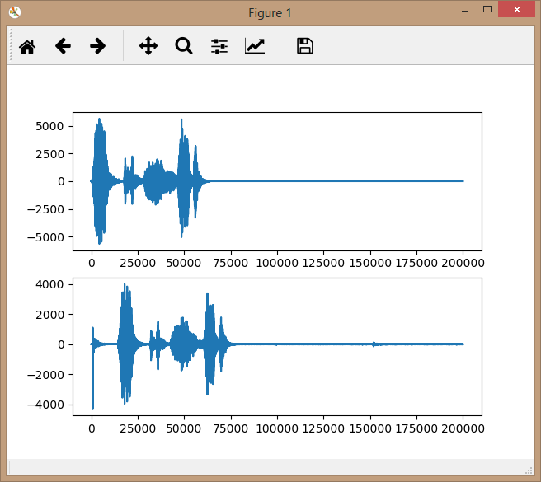
Рисунок 2 Верхний график - оригинал, нижний – запись
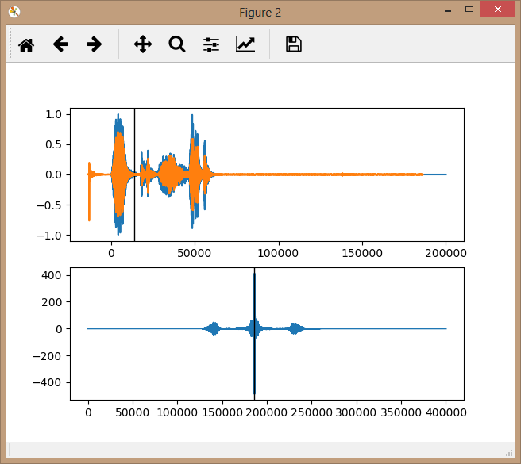
Рисунок 3 На верхнем графике - совмещение записей, на нижнем - их корреляция
Задержка (смещение графиков звуковых фрагментов относительно друг друга) в отсчетах получилась: 13776.5
Далее простыми действиями получим время в секундах: 13776.5/48000=0.2868
И расстояние (зная, что обычная скорость распространения звука = 343 м/с):
0.2868*343 = 98,37 м.
Что неверно, так как наше расстояние = 0,63 м.

Далее были проведены еще три опыта, при которых динамик стоял на расстоянии 1 см от микрофона. Получились следующие задержки:
1) 13744.5
2) 13676.5
3) 13752.5
Самый большая разница между записями: |13676.5 – 13752.5| = 76 отсчетов.
Проведя необходимые вычисления, получаем:
(76/48000)*343 = 0.543 м.

Таким образом, столкнулись с проблемой аппаратной задержки, которая не постоянна и имеет большую погрешность.

Программа-прототип для нахождения расстояния

Чтобы избавиться от проблемы аппаратной задержки, воспользуемся следующим ходом действий:
Есть запись аудио файла, который проигрывает один фрагмент1, затем продолжительная пауза и фрагмент2.
Сначала делают запись калибровочную: динамик во время нее находится все время рядом с микрофоном.
Далее делают запись для измерения: здесь при фрагменте1 динамик находится около микрофона, а потом его переносят на расстояние, которое необходимо измерить.

Данные манипуляции также проверялись вручную в 1-ом семестре, во 2-ом для их автоматизации была написана программа с графическим интерфейсом: finalProg.py (Рис.4).

Главное окно программы визуально поделено на две части: «Подготовка» и «Эксперимент».
Сначала пользователь работает с первой частью:
- выбирает аудиофайл формата wav с соответствующим содержанием (фрагмент1, продолжительная пауза, фрагмент2). Пользователь также может выбрать сохраненную запись аудиофайла в формате txt;
- Выполняется калибровка: динамик ставится на расстояние 1см от микрофона ноутбука и выполняется одновременная запись и проигрывание аудио файла. Если пользователь выбрал текстовый файл, то запись не производится, а данные берутся из текстового файла;
- Индикатор калибровки загорается зеленым – программа готова ко второй части.
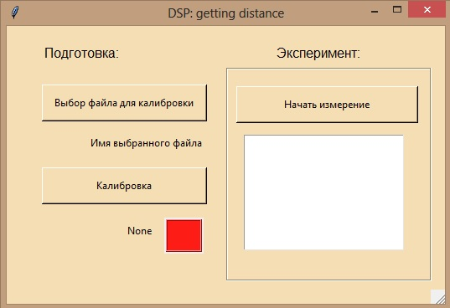
Рисунок 4 Программа для измерения расстояния
«Эксперимент»:
- Здесь проигрывается та же запись, но после проигрывания фрагмента1, пользователь переносит динамик на некоторое расстояние от микрофона, которое ему нужно измерить. И фрагмент2 уже будет проигрываться не вблизи микрофона.
Далее, с помощью калибровочной записи, синхронизируем аудиозаписи по фрагменту1: вычисляем задержку между фрагментом1 калибровочной записи и фрагментом1 экспериментальной записи.
Совместив графики по фрагменту1, аналогично ищем задержку по фрагменту2.
Эта задержка является искомой и означает время, за которое звук проходит искомое расстояние от динамика до микрофона.
Результат измерения и расстояние записывается в элемент отображения «список» под кнопкой «Начать измерение».

Для эксперимента и проверки работы программы провел опыт:
Измерение расстояния в 0,29 м (от микрофона) с помощью finalProg.py (Рис.5).
Как видно по скриншоту, на данный момент, погрешность измерения составляет 4 см. Однако, программа показывает и высокую точность, например: результат при расстоянии 0,49 м (написан в лог-журнал):
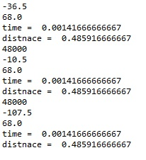

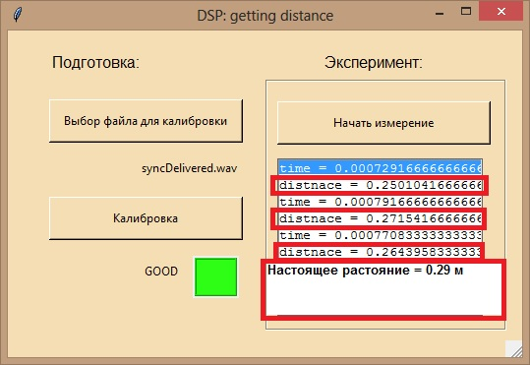
Рисунок 5 Результаты 3-х измерений

Задача измерения скорости ветра

Измерение скорости ветра выполняется следующим способом. Пусть у нас есть микрофон, который находится на ветру и динамик, который проигрывает определенный звуковой фрагмент. Данный динамик мы передвигаем на некоторое расстояние от микрофона навстречу ветру и проигрываем звуковой файл, который записывается микрофоном. Повторяем аналогичные действия, отходя в противоположную сторону от микрофона (вслед ветру) на точно такое же расстояние и записываем звуковой файл. При условии, что у нас есть запись проигрываемого звукового фрагмента, мы можем найти разницу во времени, с которой звук из данных двух точек приходит в микрофон. В первом случае – он придет быстрее, а во втором случае – медленнее. Такая разница обусловлена наличием дующего ветра, способствующего или мешающего достижению звуком микрофона. Путем извлечения данных о времени и имеющейся информации о расстоянии, которое проходит звук, мы можем найти скорость ветра.
С целью наглядного представления данных действий для дальнейшей разработки алгоритма был проведен эксперимент для получения образцов звука.
Взятие образцов звука:
- Поставили три стула. На них расположены объекты (динамики и диктофон): все на одинаковом расстоянии – 166,5 см.
- Сделана пробная запись (рис.3). Которая построена следующим образом:
2 секунды (нет звука) + звук синхронизации (нота «соль» (основная октава)) + 4 секунды (нет звука) + перебор основной октавы (до «до»). Наименование файла: «проба2.wma».
- Запись звука производится следующим образом:
  - Включаем запись с помощью предустановленного приложения «Диктофон»
  - Помещаем динамик на расстоянии 14 см перед микрофоном
  - Проигрываем запись на динамике

Таким образом, задача измерения скорости ветра отличается от предыдущей тем, что динамик нужно перемещать и для калибровочной записи (см. 1.1.3).

Заключение

В этом семестре была проведена работа по разработке прототипа программы, которая реализует основные функции будущего мобильного приложения. В результате, на языке программирования Python была написана программа finalProg.py, которая вычисляет расстояние между динамиком и микрофоном. Также может быть использована для вычисления скорости ветра. Программа оснащена графическим интерфейсом, который реализован с помощью модуля tkinter и редактора page.
В дальнейшем, согласно плану работ, будет произведено тестирование созданной программы-прототипа и ее улучшение. Вслед за этим будут изучены библиотеки для переноса данного алгоритма на платформу Android.

